髙蔵神社
本殿は麓から約２㌔メートルの高倉山の中腹にあり、地域の氏神様、守り神として祀られています。毎年１２月１５日に行われている「稲屋祭」は杵舞が行われていたことでも知られていますが、現在は簡素な形となり、神事だけが受け継がれています。岡山市重要文化財に指定を受けた石造りの扁額は鳥井遥拝所に保管され、今でも地域の繁栄、五穀豊穣、家内安全を見守っています。

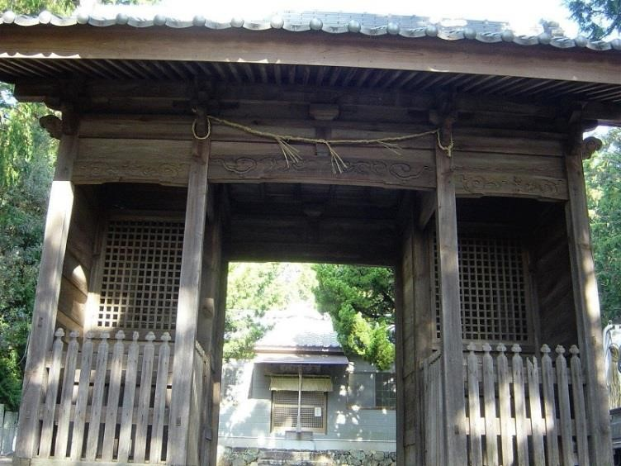  本殿の髄神門から遥拝所を望む | 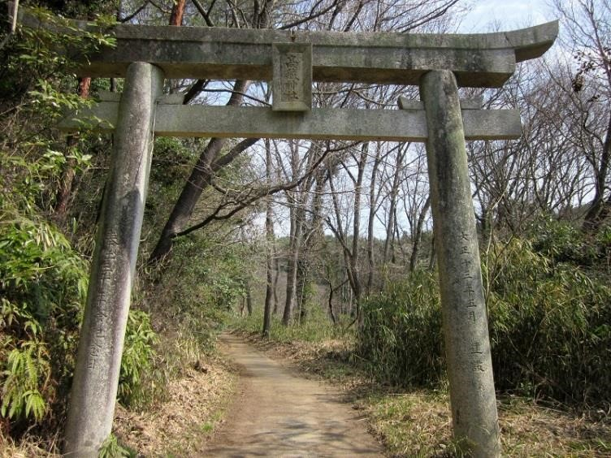  本殿への途中にある大鳥居
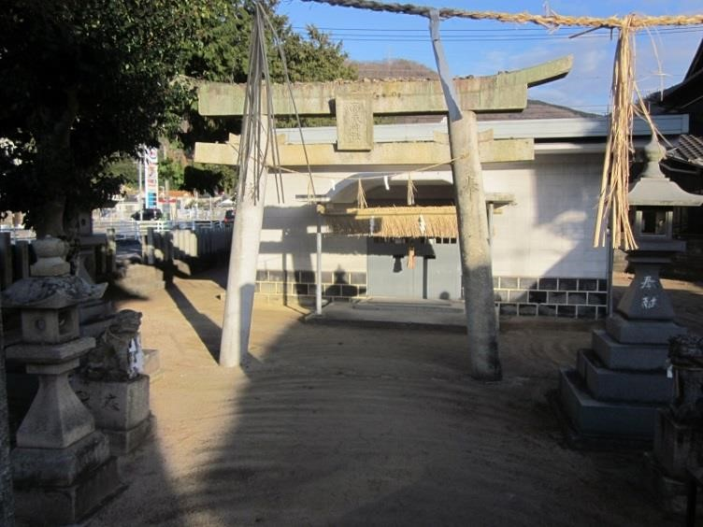  鳥井遥拝所の正面 | 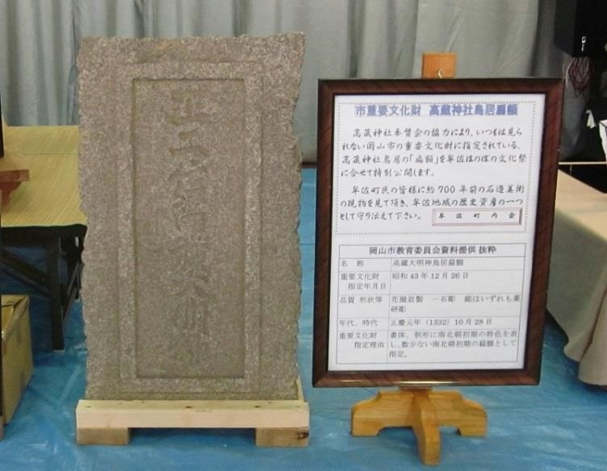  岡山市重要文化財「鳥居扁額」

牟佐大塚古墳
６世紀の末頃に造られた大型の円墳で、吉備三巨石墳の一つに数えられ、全長約１８ｍの横穴式石室の奥には巨大な石室を見ることが出来ます。吉備津彦命の子孫である上道氏の墓と考えられるところから、平成３０年には文化庁が認定する日本遺産「桃太郎伝説」の一つにも選ばれました。初夏から夏頃には石室内では珍しい黄金色に輝くヒカリモを見ることが出来ます。
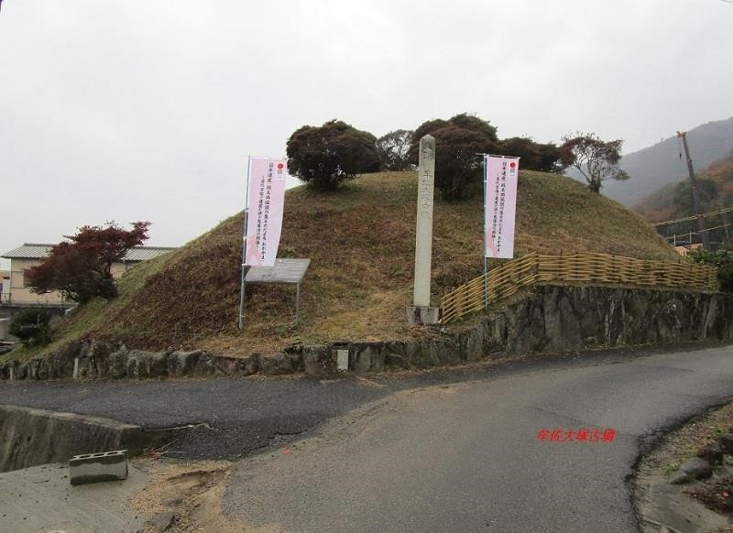  牟佐大塚古墳の全景 | 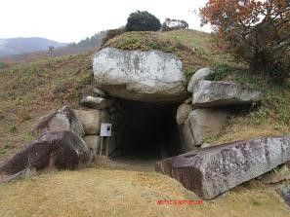  巨石で造られた開口部
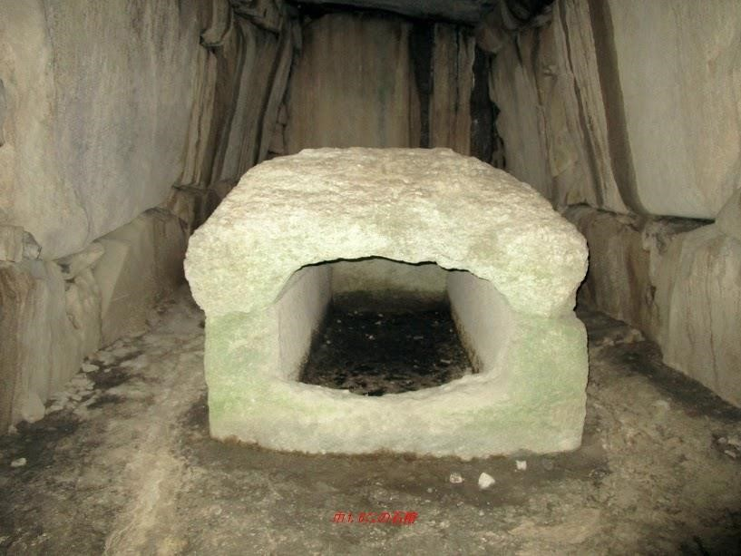  石室の奥には石棺があります | 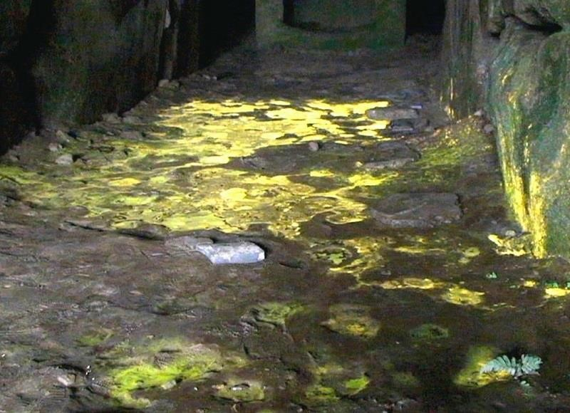  初夏から夏に見えるヒカリモ

天神宮（天満宮）
大久保地区の集落を野々口方面に進むと天神宮（天満宮）の鎮守の森が見えてきます。備前焼で造られた阿吽の狛犬を左右に見ながら境内に入れば、岡山市の重要文化財建造物に指定された格式高い本殿や苔むした天神宮の石碑、手水石などを見ることが出来ます。本殿が造られたのは１７世紀の後半頃と推定されていますが、大久保地区の氏神様、学問の神様として古くから祀られ、崇められていたものと思われます。

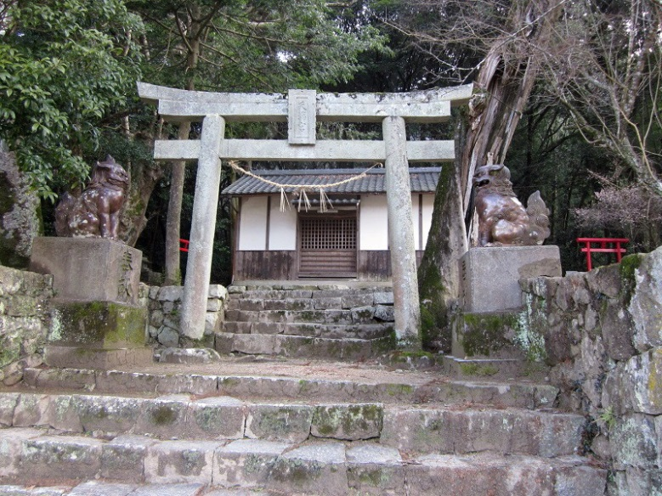  天満宮の鳥居と備前焼の狛犬 | 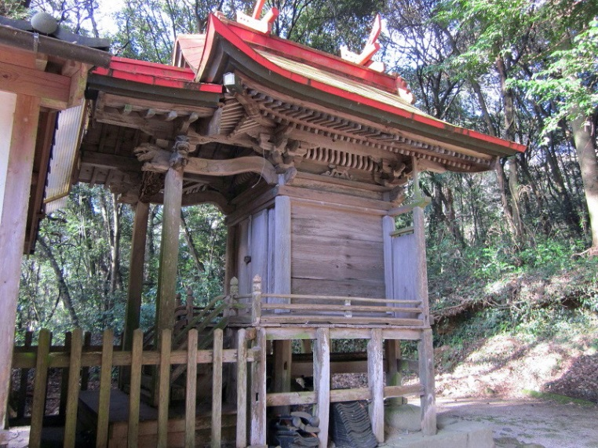  「中山造り」の本殿と幣殿
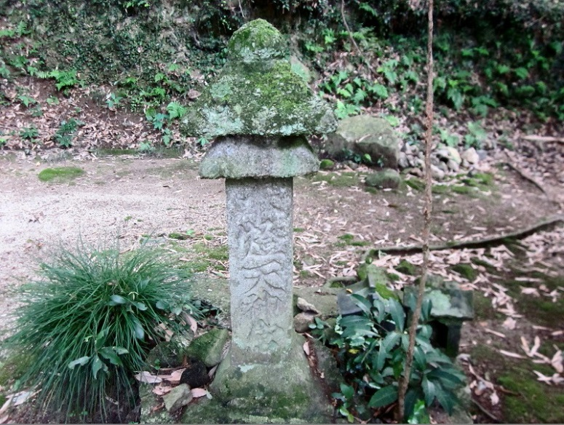  苔蒸した天神宮の石碑 | 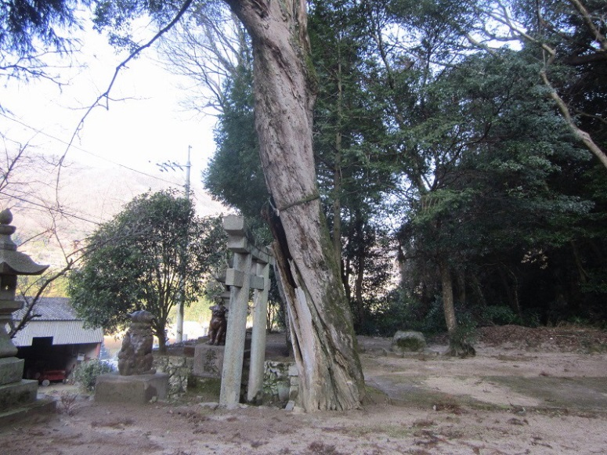  幹回りの朽ちたご神木

地 蔵 堂
牟佐の地蔵堂は旭川の支流・地蔵川の下流域にある大岩に祀られています。地蔵川は明治
時代の中頃までは旭川の本流が流れていた川。大岩の付近は淵になっていて、川遊びの
子どもたちで賑わっていた。水の神様八大龍王も一緒に祀られ、地元民の安穏を担っている。
赤磐霊場の７３番札所に指定され、今でも訪ねる人が絶えることはない。

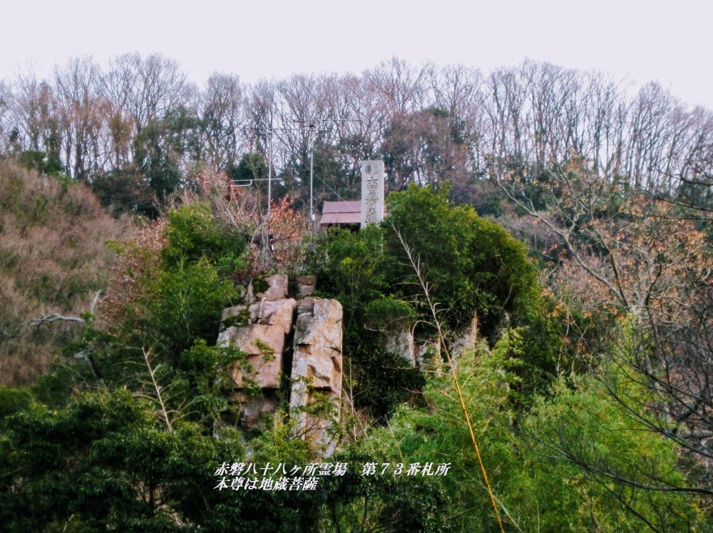  地蔵岩の全景 | 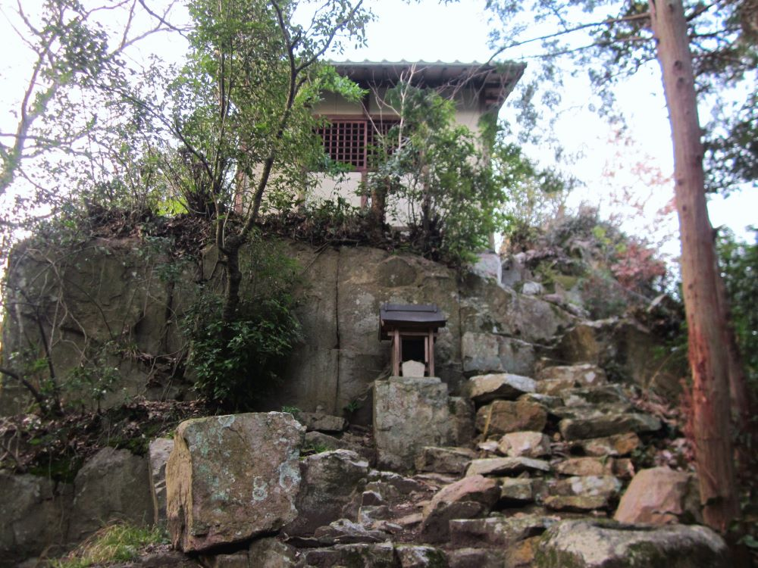  地蔵堂の末社と拝殿
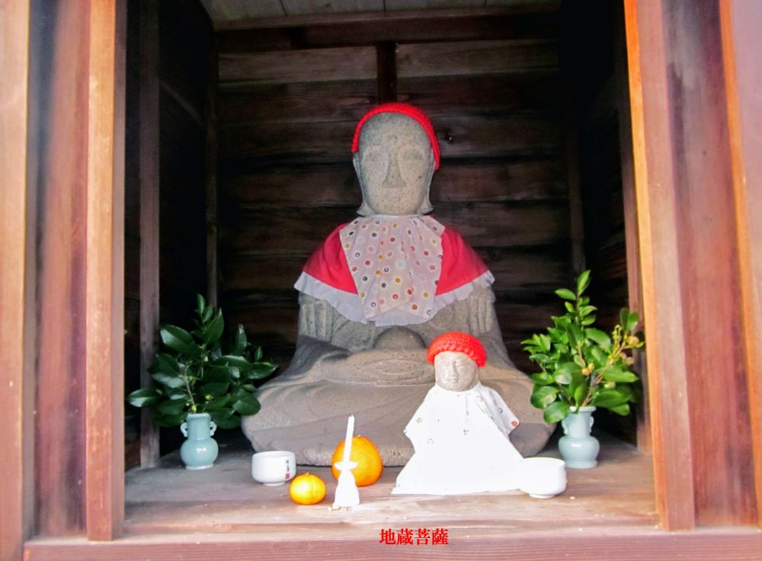  地 蔵 尊 | 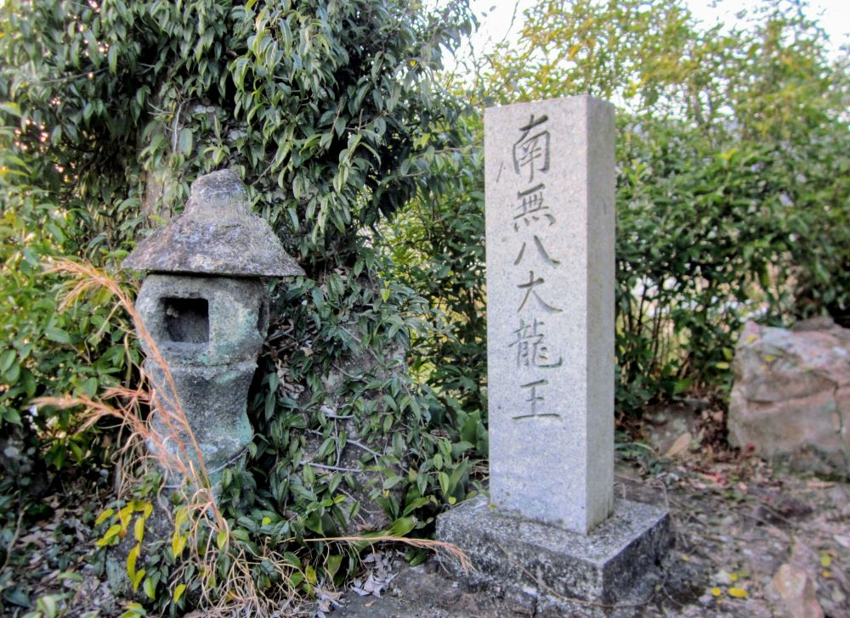  八大龍王も祀られています

天台宗 高倉山 玄龍院 宿雲寺
御本尊は聖観世音菩薩で、歴史は古く由緒ある寺です。立派な山門が在りましたが、自動車時代に対応できず、取り壊されました。８月１８日の「施餓鬼供養＆読み上げ」は、玄龍院の縁日で、昭和３０年頃までは盆踊りが行われて、夜店も沢山出店していました。赤磐霊場第７５番札所にも数えられています。

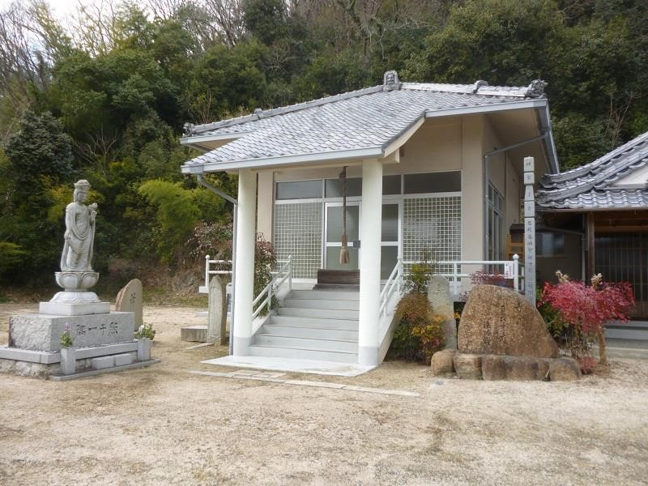  玄龍院の本堂 | 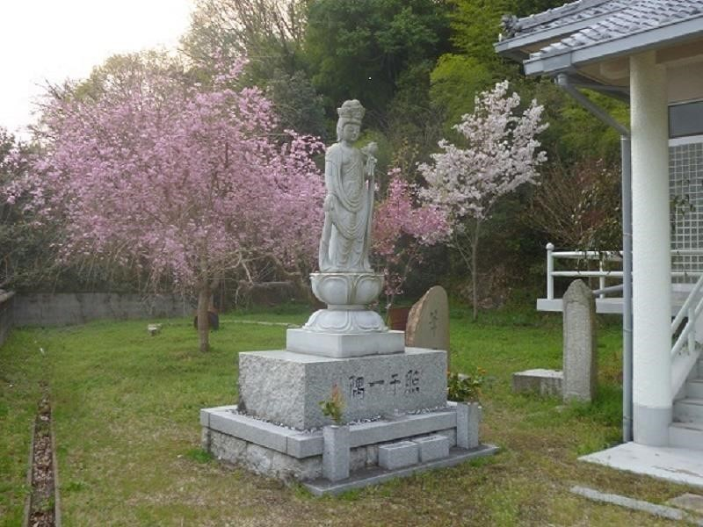  照干一隅と枝垂桜
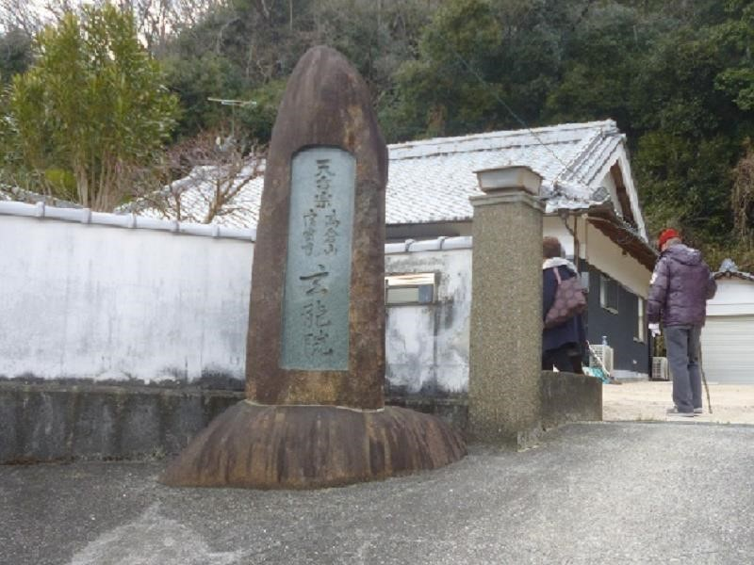  山門の跡 | 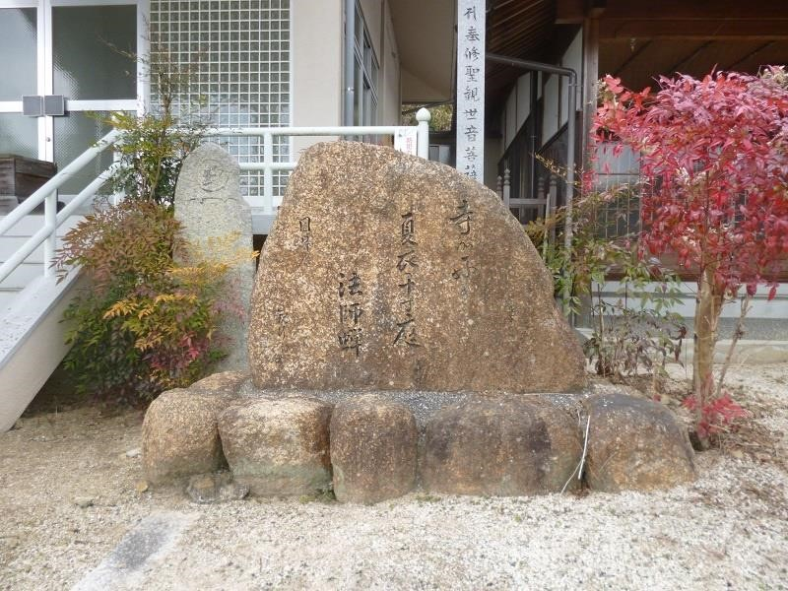  前住職の句碑

薬 師 堂
西条墓地の坂道を登ると木々に埋もれて石段が見えてきます。この上の山中に朽ち果てた薬師堂を見ることができます。薬師如来を本尊とする仏堂で、病気治癒などに効験があることで知られ、当時に流行った疫病払いの祈願をしたものと思われます。赤磐８８ヶ所霊場の七十四番札所にも指定され、今でも歴史を訪ねて訪れる人が後を断ちません。開堂は大正６年の石碑が残されています。

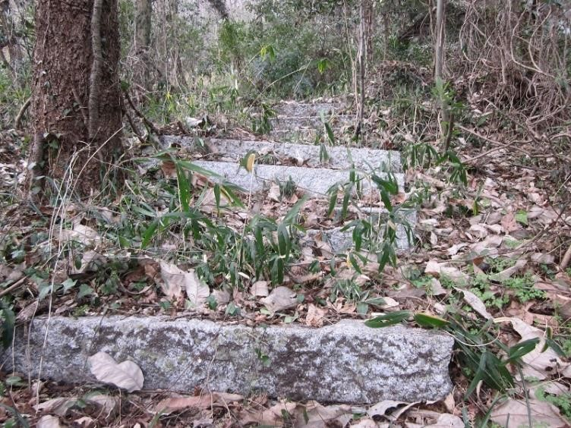  枯葉に埋もれた参道の石段 | 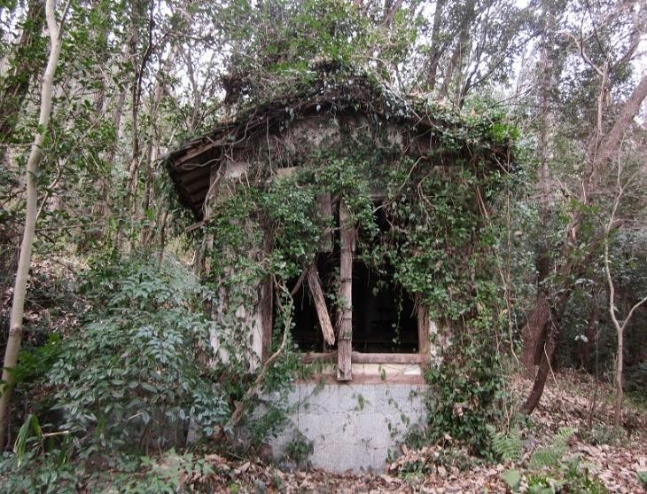  朽ちて蔦に覆われたお堂
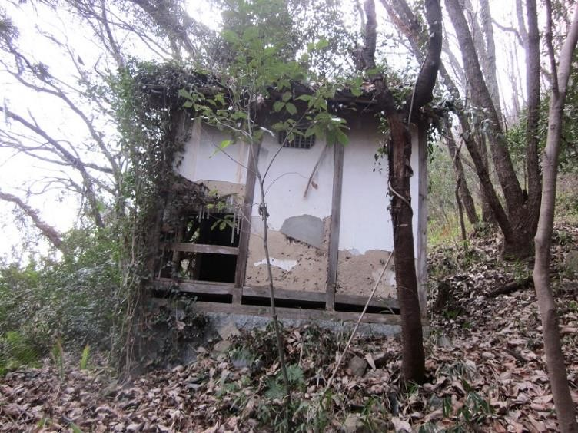  壁面も崩れ落ちています | 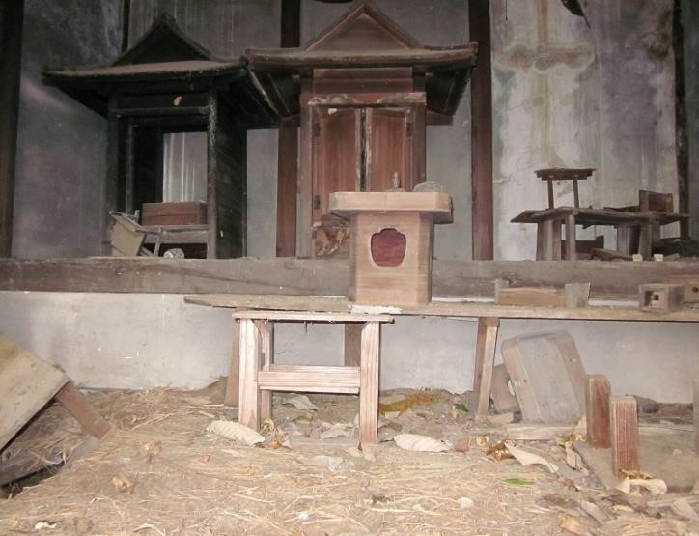  荒れ果てたお堂の内部

牟佐八幡神社
八幡山に鎮座する八幡宮は、厄除け、安産、長寿の神として地域を見守ってきました。昭和１５年に高蔵神社と合祀し，祭事、行事等は一体となって行っています。昭和６２年には本殿、幣殿、拝殿は火災で焼失し、髄神門だけが残されました。
本殿跡までの急な石段は１２０段あり、登れば社殿跡の礎石等を見ることができます。

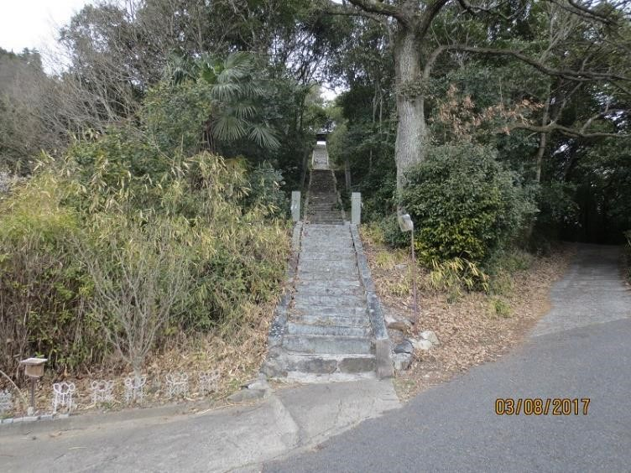  本堂跡へ続く １２０段の石段 | 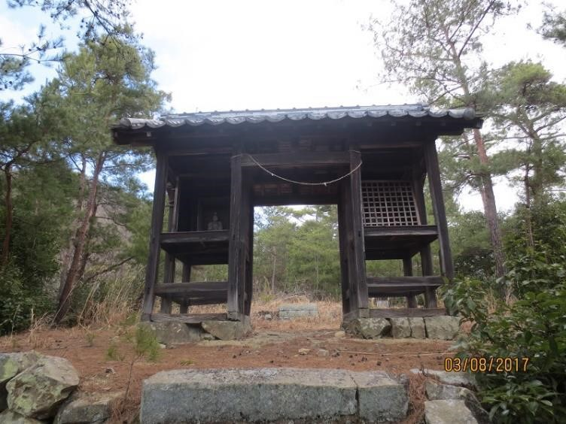  焼失を免れた髄神門
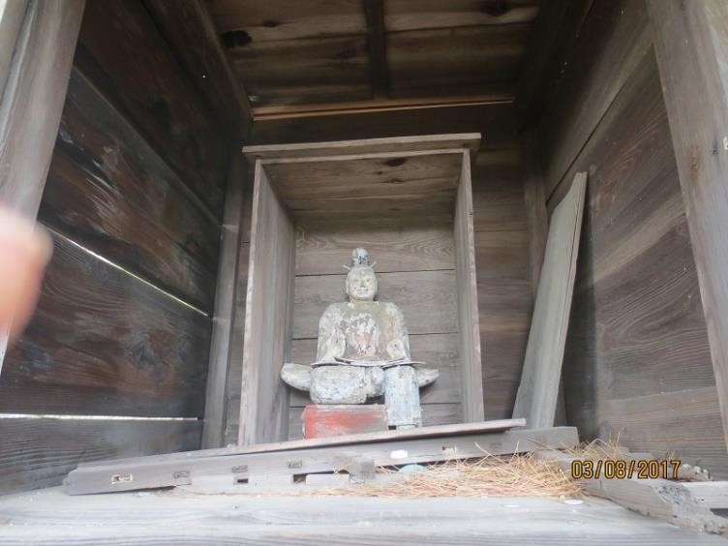  八幡宮の衛兵の木造ではないか？ | 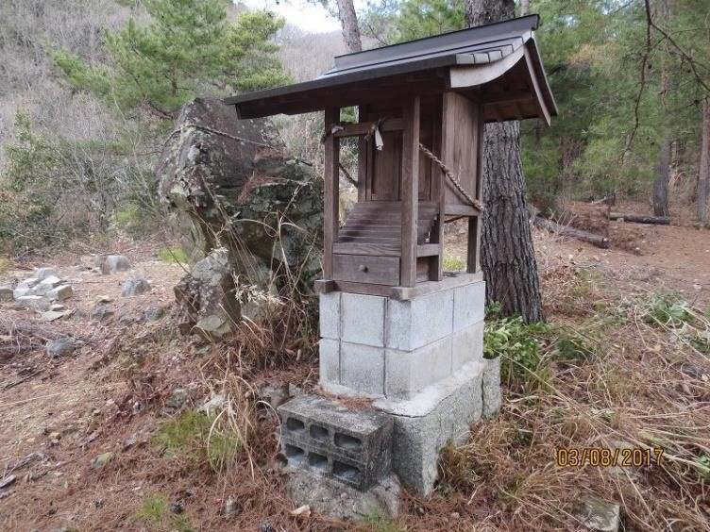  本堂跡に作られた末社
屋号の残る街：渡場地区
山陽道、倉敷往来の渡船場、宿場町として賑わった地区で、当時は船番所や旅籠、土産 物、雑貨等のお店が軒を連ねていました。現在でも大久保屋、坂口屋、さるし屋などの屋号で呼ばれる家屋が軒を連ね、当時が忍ばれます。地区の中程には 1786 年頃に牟佐に移った船番所跡の碑や郵便局開局の記念碑を見ることもできます。

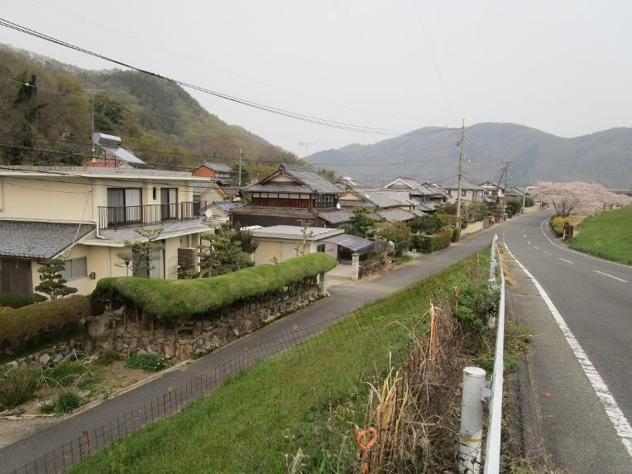  屋号の残る渡場地区の街並み | 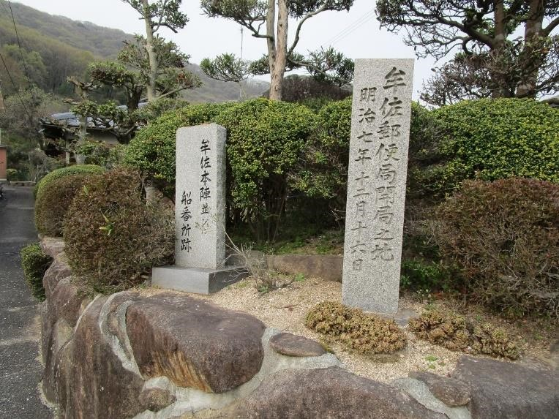  船番所跡の石碑
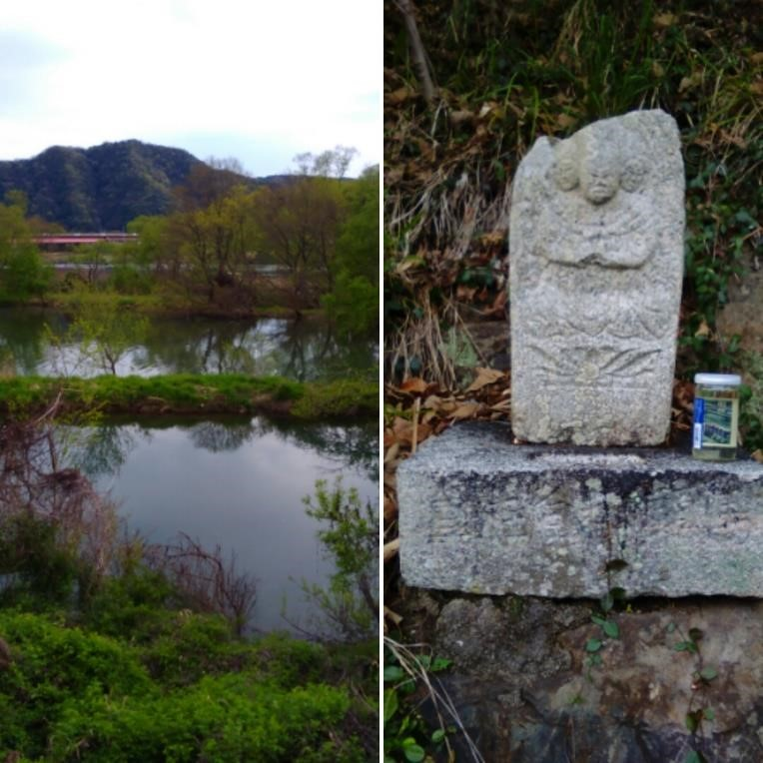  渡船場跡と祀られた馬頭観音の石碑 | 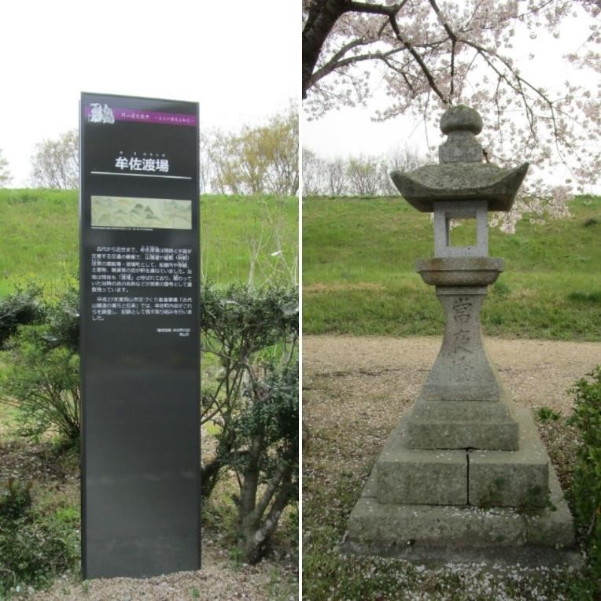  江戸時代の常夜灯と岡山歴史散歩の標識

牟 佐 の 古 墳 群
林原地区には道路の川側に１基、山側に６基の計７基の後期古墳があります。この地に
多くの古墳が在るのは、厳しかった旭川の水運も影響しているようです。前原池の北側に 見られる古墳群は六世紀後期に造られた横穴式石室の古墳で、朝鮮半島から伝えられた構築様式です。他にも向山の蛇穴古墳群、地蔵の東には矢津古墳群があります。

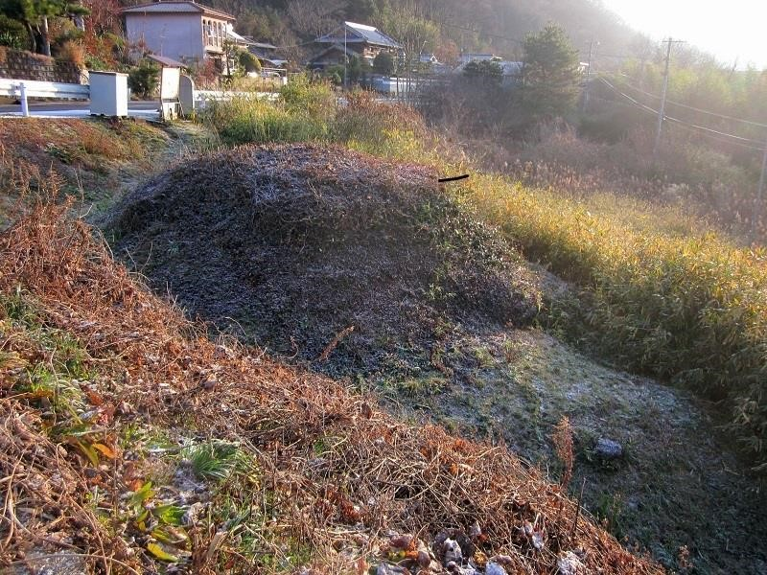  道路の川側に見える林原古墳 | 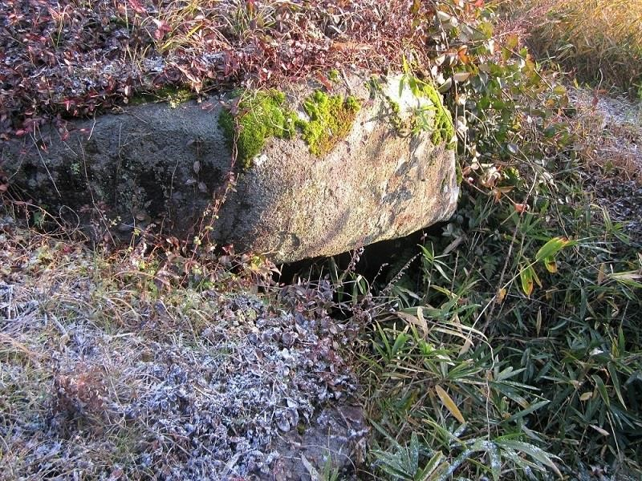  林原古墳の開口部付近
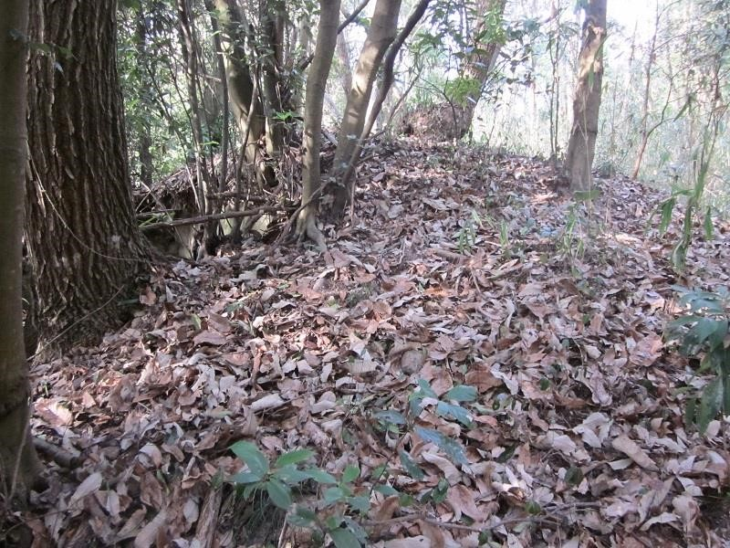  雑木に覆われた向山古墳 | 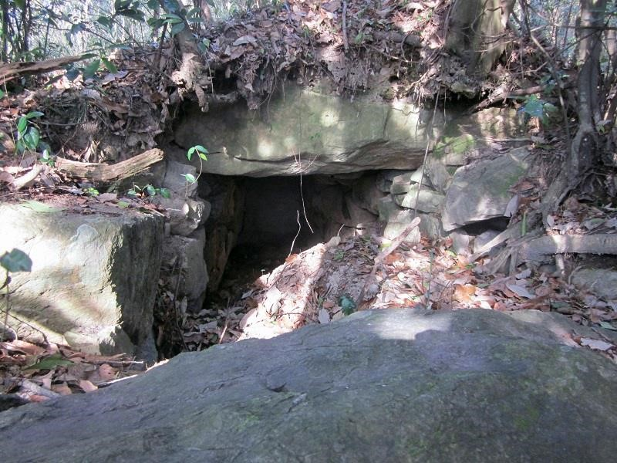 向山古墳の崩れた開口部と石室

太戸の滝
太戸の滝は３段に分かれて流れ落ち、その標高差は５０ｍにもなります。岡山市内にあって手軽に楽しめるハイキングコースとして親しまれ、新緑、紅葉の時期には多くのハイカーや観光客が訪れています。町内には「滝を守る会」が結成され、清掃、整備活動を行い、維持管理に努めています。滝の上部に設置された休憩用の東屋も守る会の会員によって手作りされたものです。
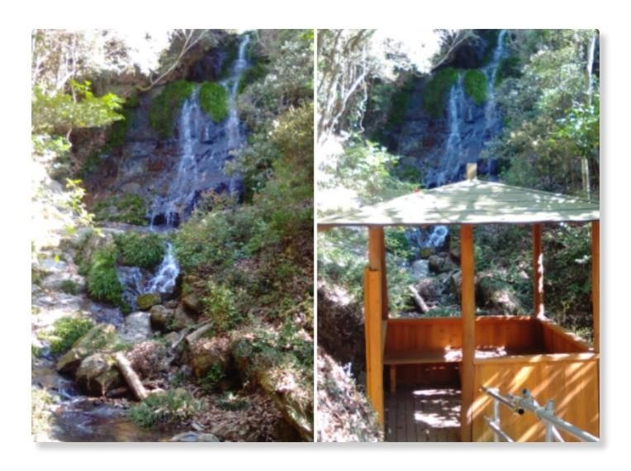  上段の滝と東屋 | 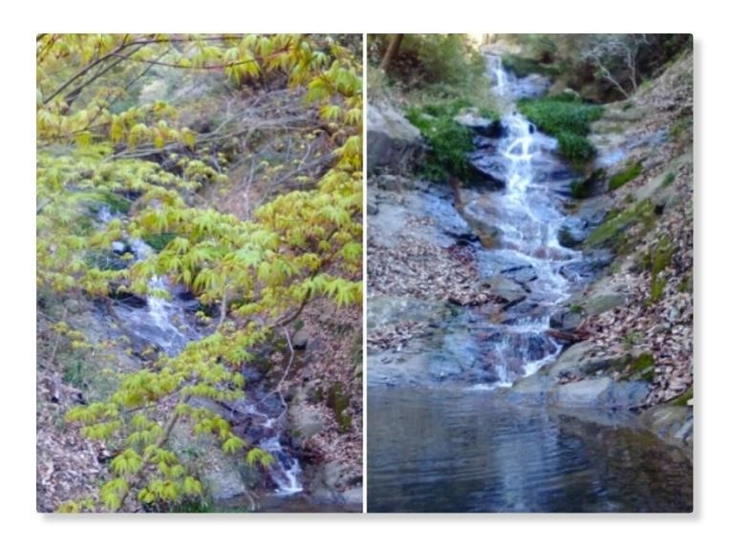  新緑の頃の下段の滝
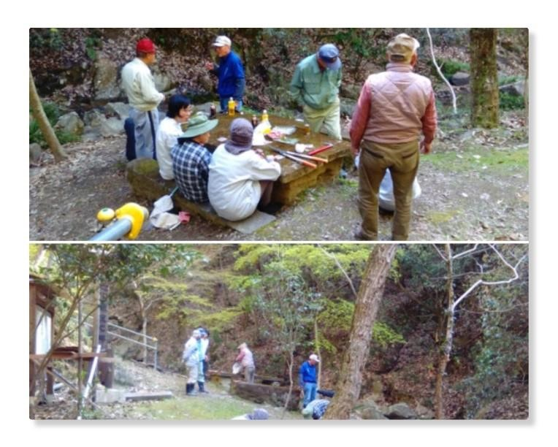  守る会の会員による清掃活動 | 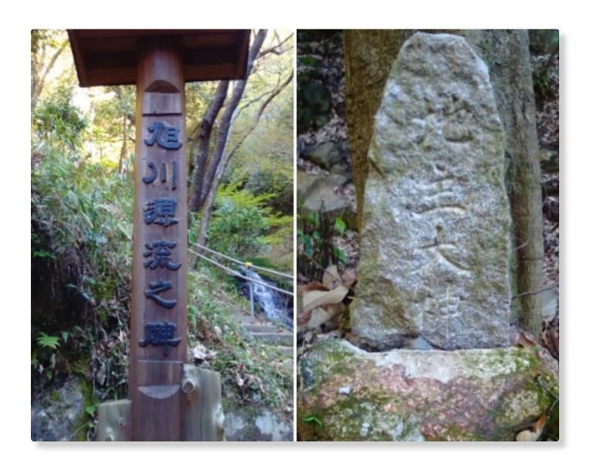  滝への山道脇に地主大神と源流の碑

